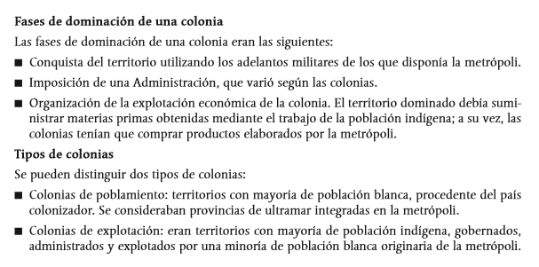
Actividades sobre el colonialismo
- Actividades
Elabora un informe sobre el imperialismo colonial en el que des respuesta a las siguientes preguntas:
- ¿En qué tipo de colonias se darían de una forma más clara las fases de dominación coloniales?
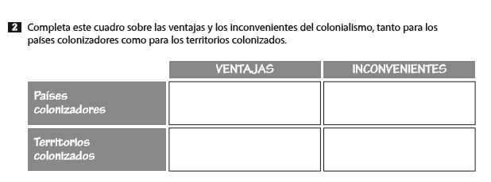
- ¿Existe alguna relación entre el modo de explotación de las colonias y el subdesarrollo en el que viven sumidos algunos países actuales? Razona tu respuesta

